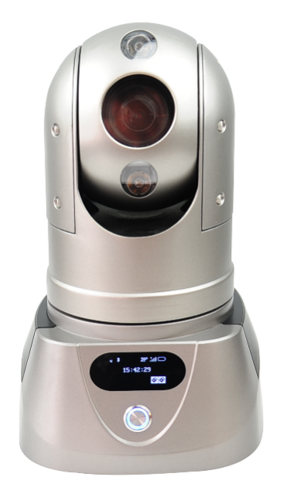
产品简介
4G高清智能布控球是集录像、高清视频无线传输、语音监听、对讲、远程控制于一体的便携式产品。采用高速处理器和嵌入式操作系统，结合IT 领域中最先进的H.265音视频压缩、无线网传、远程控制等技术。该产品外观简洁、携带便捷、安装灵活 方便，功能强大，可靠性高且具有超强抗振，防水等特点。

产品优势
- 工业级设计
- IP66防护等级
- 便携式安装布控
- 支持语音对讲、PTT集群对讲功能
- 内置大容量电池，工作持久
- 360°全方位云台控制
- 支持4G，有线、WIFI

核心参数
项目 |  | 参数说明
视频参数 | IPC输入 | 1路
视频参数 | CVBS输出 | 1路（机芯自带）
视频参数 | 视频编码 | H.264/H.265
视频参数 | 视频分辨率 | 最大4K(选配）
视频参数 | 支持协议 | GB28181、私有协议
音频参数 | 音频输入 | 蓝牙手唛/内置MIC
音频参数 | 音频输出 | 蓝牙手唛
音频参数 | 音频编码 | G.711A
存储 | SD卡 | 2张，最大512G*2
定位方式 | 北斗/GPS | 支持，可混合定位
网络 | 4G | 1张/2张SIM（选配）
网络 | WIFI | 2.4G
网络 | RJ45 | 1路
报警 | I/O | 1路（选配）
云台 | 水平范围 | 360°旋转
云台 | 水平速度 | 120°/s
云台 | 垂直范围 | -15°-90°
云台 | 垂直速度 | 60°/s
云台 | 预置点 | 200
电源 | 电量 | 日间作业≈15个小时/夜间作业≈10个小时  可接外置电源供电
电源 | 电源管理 | 开关按键
物理规格 | 尺寸 | 170mm（W）*277mm（H）*170mm（D）
物理规格 | 支架高度 | 1330mm
物理规格 | 重量 | 裸机：4.3kg 整套：11.3kg  （以M91H-DGWEN-L为标准，上下浮动5%）
工作环境 | 工作温度 | -25℃〜+60℃  （通风良好条件下的环境温度）
工作环境 | 工作湿度 | 10%〜95%（无凝结）
其他 | 安装模式 | 自带支架/底盘磁铁吸附
其他 | 防护等级 | IP66

尺寸图
